Wykorzystanie formularzy i zdarzeń

Ćwiczenie 5.22. linia1

Stwórz skrypt, który umożliwi użytkownikowi wprowadzenie do formularza imienia i nazwiska. Zamień pierwsze litery obu wyrazów na wielkie, a wszystkie pozostałe na małe, niezależnie od tego, w jaki sposób zostały podane przez użytkownika.

<HTML>

<HEAD>

<meta http-equiv="Content-Type" content="text/html; charset=UTF-8 ">

<SCRIPT LANGUAGE = "JavaScript">

<!-- Ukrycie przed przeglądarkami nieobsługującymi JavaScript

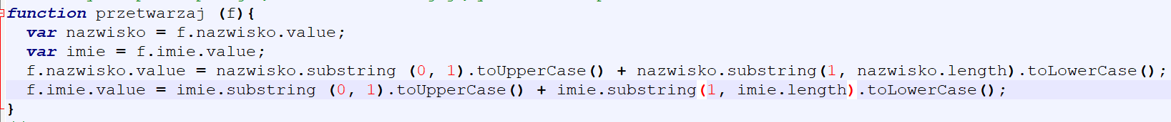

// Koniec kodu JavaScript -->

</SCRIPT>

</HEAD>

<BODY>

<BR><BR>

<FORM NAME = "formularz1">

<TABLE BORDER = "0">

<TR><TD><H2>

imię:

</H2></TD><TD><H2>

<INPUT TYPE = "text"

NAME = "imie"

SIZE = "15">

</H2></TD></TR>

<TR><TD><H2>

nazwisko:

</H2></TD><TD><H2>

<INPUT TYPE = "text"

NAME = "nazwisko"

SIZE = "15">

</H2></TD></TR>

<TR><TD COLSPAN = "2" ALIGN = "right"><H2>

<INPUT TYPE = "button"

NAME = "zamien"

VALUE = "zamień"

onClick = "przetwarzaj (formularz1)"

>

</H2></TD></TR>

</TABLE>

</FORM>

</BODY>

</HTML>

Ćwiczenie 5.23. linia1

Przygotuj formularz, który obliczy wartość BRUTTO po podaniu wartości NETTO z pola tekstowego oraz wartości VAT z listy rozwijalnej.

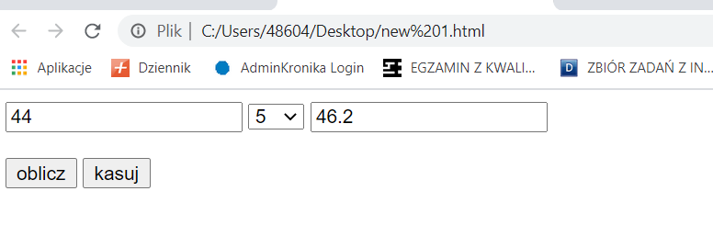

<html>

<head>

<meta http-equiv="Content-type" content="text/html; charset=UTF-8">

</head>

<script language="javascript">

//<![CDATA[

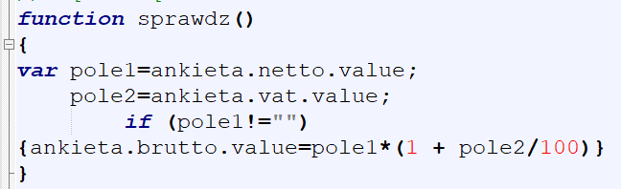

//]]>

</script>

<body>

<form name="ankieta">

<input type="text" name="netto">

<select name="vat">

<option value="0">0</option>

<option value="5">5</option>

<option value="8">8</option>

<option value="23">23</option>

</select>

<input type="text" name="brutto" readonly><br /><br />



<input type="reset" value="kasuj" >

</form>

</body>

</html>

Ćwiczenie 5.23. linia1

Przygotuj formularz, który obliczy wartość BRUTTO po podaniu wartości NETTO z pola tekstowego oraz wartości VAT z listy rozwijalnej.

<html>

<head>

<meta http-equiv="Content-type" content="text/html; charset=UTF-8">

</head>

<script language="javascript">

//<![CDATA[

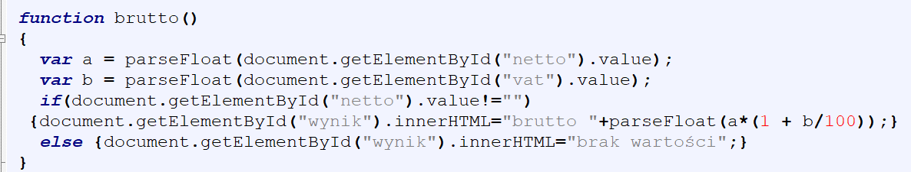

//]]>

</script>

<body>

<input type="number" id="netto">

<select id="vat">

<option value="0">0%</option>

<option value="5">5%</option>

<option value="8">8%</option>

<option value="23">23%</option>

</select>

<p id="wynik"></p>



</body>

</html>

**Arkusz E.14-05-17.06**

**Zadanie egzaminacyjne**

Skrypt

Przykład działania skryptu przedstawiony jest na obrazie 2. Skrypt powinien działać po stronie przeglądarki. Jego zadaniem jest obliczenie ceny malowania pokoju, uwzględniając wytyczne:

* Pokój ma plan prostokąta o wysokości 2,7 m
* Powierzchnia okien i drzwi jest pomijana w obliczeniach
* Cena malowania ścian wynosi 8 zł za metr kwadratowy
* Jest wymagane, aby wyliczona cena była zaokrąglona do 2 miejsc po przecinku

Działanie skryptu:

Skrypt pobiera dane z dwóch pól edycyjnych typu tekst.

Na podstawie danych oblicza całkowitą powierzchnię czterech ścian pokoju i wypisuje ją w tekście paragrafu, pod przyciskiem, według wzoru: „Powierzchnia całkowita ścian: ” <obliczona powierzchnia>

Na podstawie powierzchni oblicza koszt malowania i wypisuje poniżej według wzoru „Koszt malowania: ” <obliczony koszt> zł

Obraz 2:

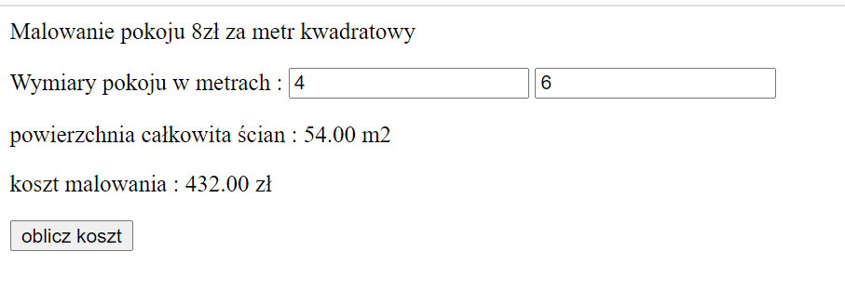

ROZWIAZANIE

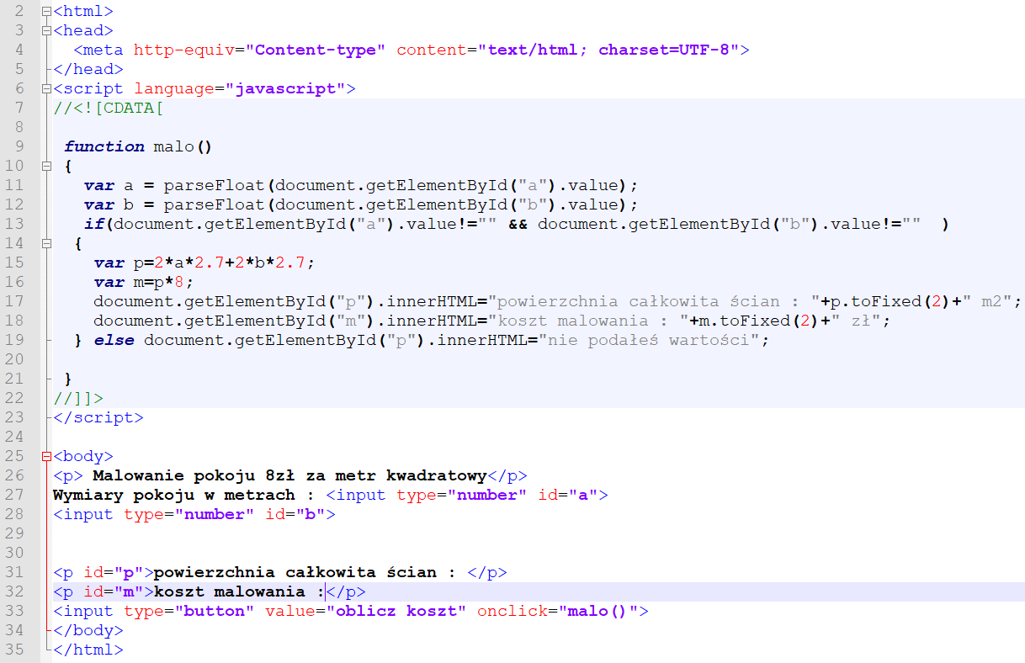

### Arkusz E.14-06-17.06

### Zadanie egzaminacyjne

#### Skrypt

Przykład działania skryptu przedstawiony jest na obrazie 2. Skrypt powinien działać po stronie przeglądarki. Jego zadaniem jest obliczenie ceny kafelkowania, uwzględniając wytyczne:  
 * Cena usługi dla 1 m2 kafelków 20 x 20 cm wynosi 70 zł  
 * Cena usługi dla 1 m2 kafelków 25 x 12 cm wynosi 80 zł

**Działanie skryptu:**  
Skrypt pobiera dane z pola edycyjnego oraz sprawdza, które pole typu radio zostało wybrane  
Na podstawie danych oblicza koszt kafelkowania i wypisuje poniżej według wzoru „Koszt kafelkowania: ” <obliczony koszt> zł

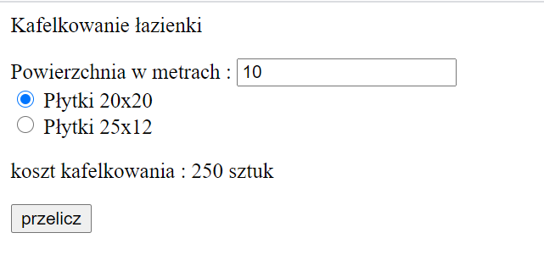

ROZWIĄZANIE

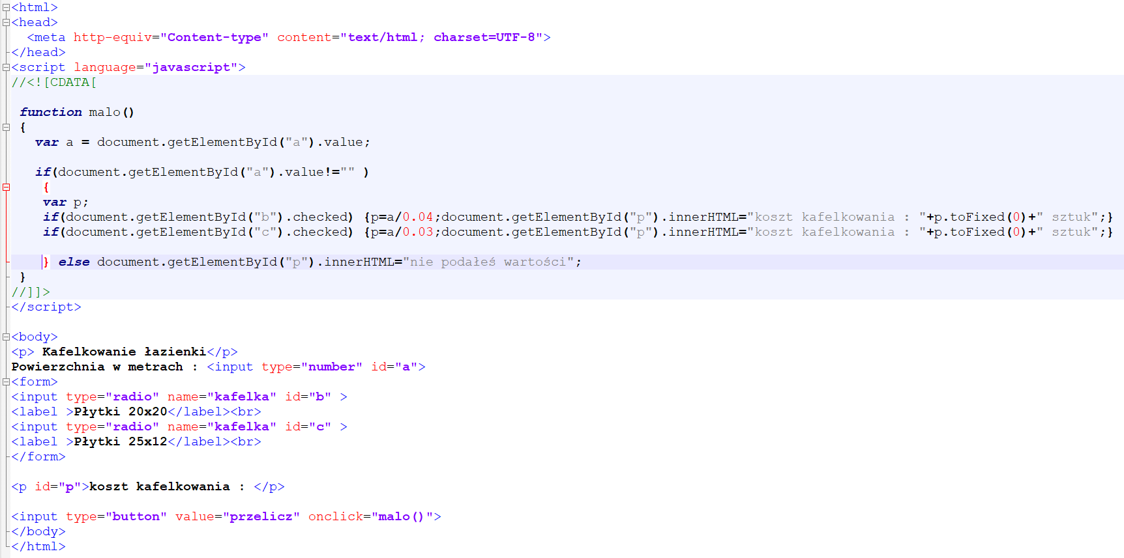

**Zadanie Egzaminacyjne - skrypt**

Wymagania dotyczące skryptu:

* Wykonywany po stronie przeglądarki
* Pobiera dane z obu pól z panelu dolnego (liczbę oraz stan pola typu checkbox)

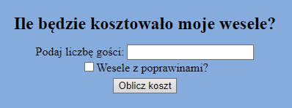

* Oblicza na podstawie pobranych wartości koszt wesela, według wytycznych:
  + Koszt dla jednej osoby to 100 złotych
  + W przypadku wyprawiania poprawin, całkowity koszt należy powiększyć o 30%
* Wyświetla pod przyciskiem tekst: "Koszt Twojego wesela to ... złotych", gdzie w miejscu kropek wstawiony jest obliczony koszt wesela.